Лабораторная работа № 1

студента группы ИТз-221

Дмитриева Дмитрия Анатольевича

*Выполнение: _________ Защита: ___________*

Объектно-ориентированное программирование в С #

*Цель работы***:** получить представление о принципах работы объектно-ориентированного программирования в С#.

**Ход работы:**

***Предметная область - Отель***

1. Создал новое консольное приложение. В проект добавил новый класс Visitor, который будет находиться в файле Visitor.cs. Реализовал в этом классе следующий код

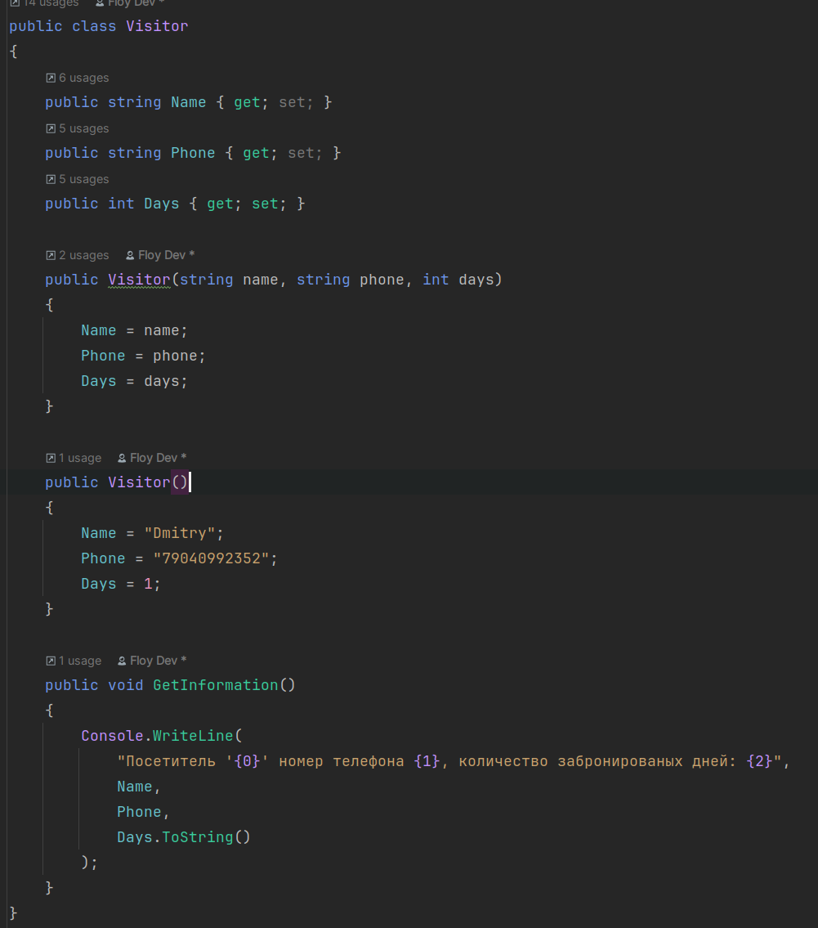

Рисунок 1 – реализация класса Visitor

1. Добавил новый класс, который содержит коллекцию посетителей отеля, а также методы для добавления и удаления сущностей. (рис. 2).

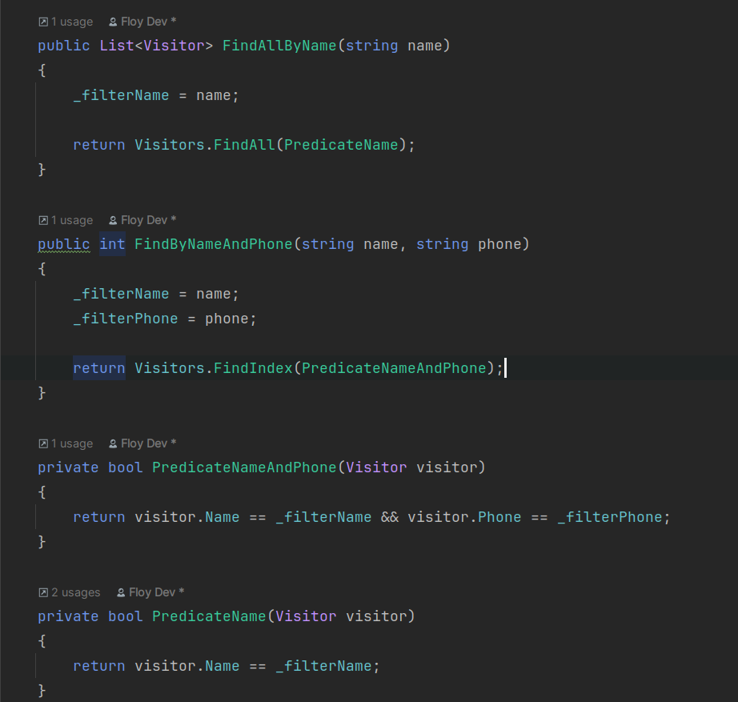

Рисунок 2 – класс Hotel для взаимодействия с посетителями

1. В главной программе Main добавил следующий код. Реализация добавляет в отель трех посетителей, а затем выводит коллекцию через цикл (рис. 3).

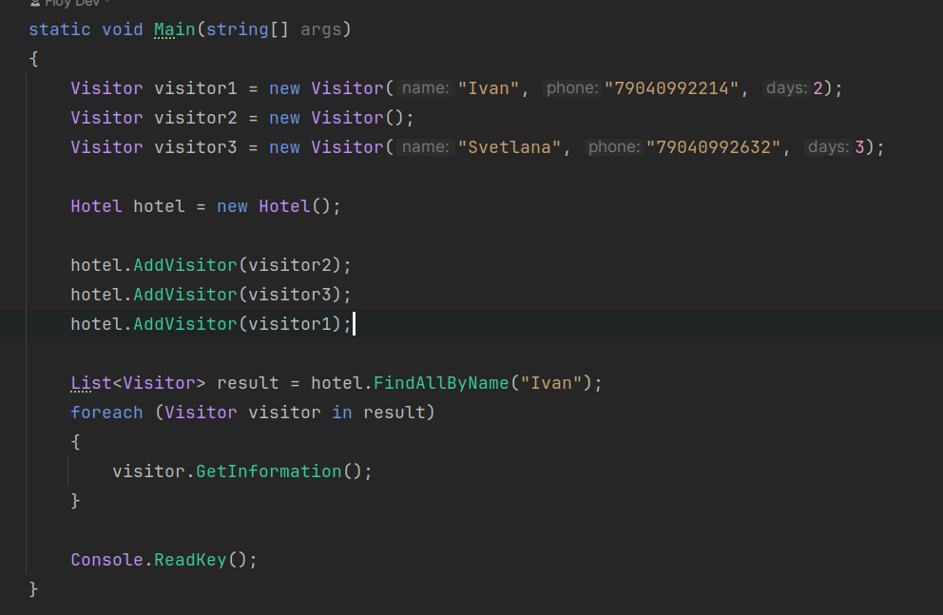

Рисунок 3 – метод Main

1. Расширил функциональные возможности класса Hotel, добавив в него делегаты для поиска по имени, а также события, направленные на выполнение n функционала в обработчиках (рис. 4).

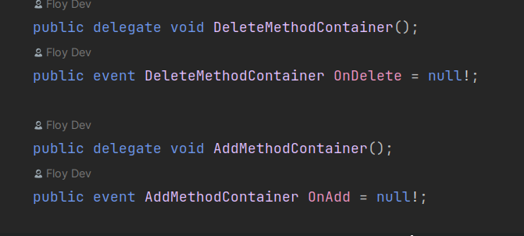

Рисунок 4 – события на удаление и добавление пользователя

1. Добавил инициализацию обработчиков для событий в методе Main (рис. 5).

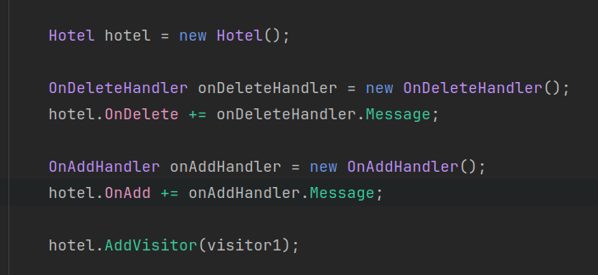 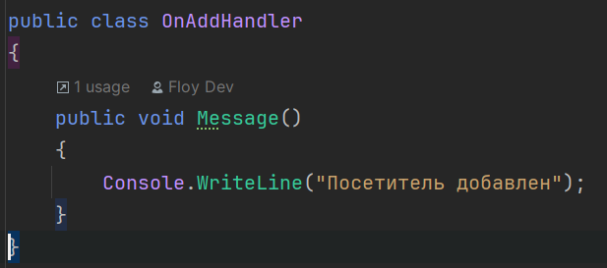

Рисунок 5 – обработчики событий

1. Добавил метод для удаления посетителя из отеля с использованием предиката по поиску по имени (рис. 6).

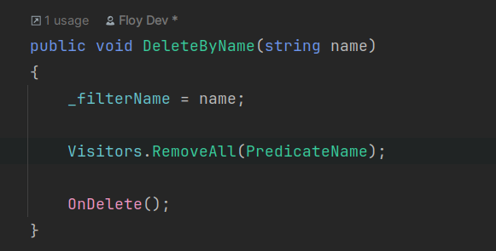

Рисунок 6 – метод удаления посетителя

1. Добавил реализацию, при которой если оказывается, что добавляемый посетитель уже есть в отеле, то увеличиваем количество забронированных дней, если нет добавляем нового пользователя (рис. 7).

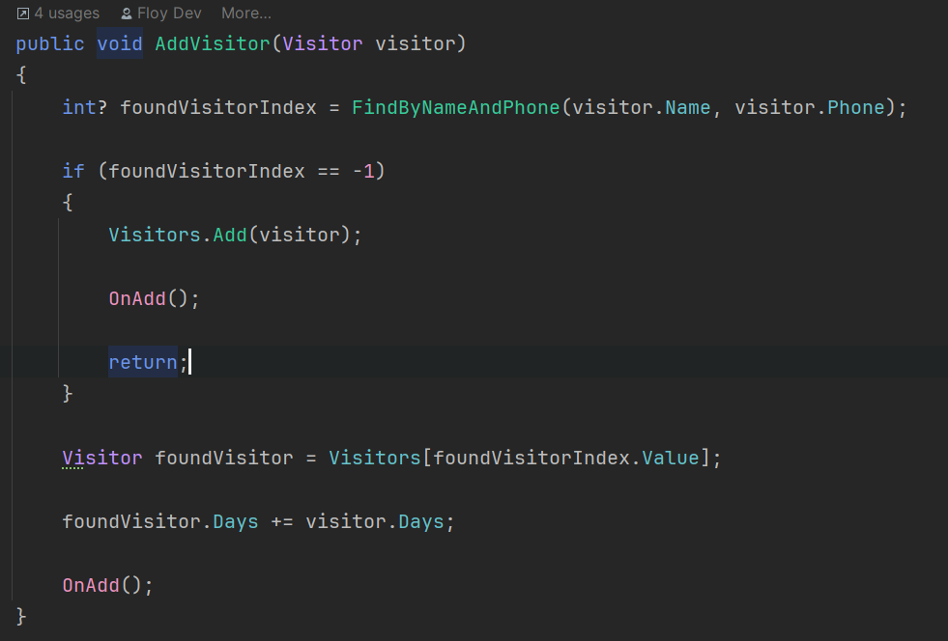

Рисунок 7 – метод удаления посетителя

1. Запустил программу, получил следующий вывод программы (рис. 8).

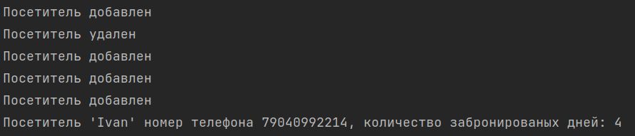

**Вывод**: получил представление о принципах работы объектно-ориентированного программирования в С#.